LA PLACE DE L’HOMME DANS L’EVOLUTION
CHAPITRE 1 A la recherche d’un ancêtre commun

Rappels de collège et de seconde :
Tous les êtres vivants sont composés de cellules. Ils possèdent tous un matériel génétique sous forme d’ADN ( Acide DésoxyriboNucléique ). La vie sur Terre est apparue sous la forme d’une cellule. Tous les êtres vivants ont une origine commune. Les espèces se forment les unes à partir des autres.

PRB : Quelle est la place de l’homme dans la classification du vivant ? Comment l’homme est-il apparu sur Terre ?

Classification du règne animal : exemple des Vertébrés
- Des caractères évolués partagés définissent des groupes :
- Comparaison de squelettes de Vertébrés :
TP de comparaison de divers squelettes de Vertébrés ( et autres )
Quels sont les caractères acquis par les Vertébrés La colonne vertébrale
Comment différencier les 5 grands groupes de Vertébrés ?
Classe des Poissons : écailles non soudées, arêtes, branchies strictes
Classe des Amphibiens : peau nue, crâne fin et cartilagineux
Classe des Reptiles : écailles soudées, crâne osseux à suture visible, formule phalangienne(23453)
Classe des Oiseaux : ailes à plumes, synsacrum soudé
Classe des Mammifères : poils, mamelles, phanères(ongles,griffes..), formule phalangienne(23333)
- Mise en place des arbres phylogénétiques :
La mise en présence de caractères communs à plusieurs espèces indique une parenté entre elles, d’autant plus étroite que les caractères sont nombreux.

Observation actuelle seule : On rajoute des informations liées à l’études des fossiles
et des stades embryonnaires :

Cheval Homme Grenouille Grenouille Cheval Homme

Ancêtre commun à l’Homme et au cheval

Apparition du poils

Apparition des membres locomoteurs terrestres

Il est parfois difficile d’établir des filiations , de plus elles peuvent se trouver modifiées après la découverte de fossiles.
Un caractère présente un état évolué (dérivé) et un état ancestral (primitif). Par exemple : tous les Primates ont des poils, mais on ne peut définir le groupe des Primates par le caractère « poils » car tous les Mammifères en possèdent. « Poils » est pour les Primates un caractère ancestral. Le remplacement de la truffe par le nez est un caractère évolué.
- La place de l’homme parmi les Vertébrés :
Le premier Vertébré date de –550Ma. Doc 1p292 Bordas
- Caractéristiques de l’homme :
L’homme est :
- un eucaryote car ses cellules possèdent un noyau ( sauf les globules rouge )
- un Vertébré car il possède une colonne vertébrale
- un amniote car une poche d’eaux (amnios) entoure le fœtus
- un Mammifère par la présence de poils et de mamelles

- La notion de caractères homologues :
On représente les relations de parenté entre les êtres vivants sous forme d’arbres phylogénétiques. Chaque rameau est une lignée, chaque ramification représente un ancêtre commun à 2 groupes. La proximité entre 2 groupes s’appuie sur la reconnaissance de structures homologues.
Réponse à la question du doc 2p288 Bordas :
Cette comparaison de différentes structures anatomiques chez plusieurs espèces montre une même organisation générale et une utilisation similaire : le déplacement.
De la même manière, on peut constater des homologies dans les séquences ADN. (doc 2p294 Bordas)
Quel est l’animal le plus proche de l’homme au point de vue génétique ? (doc 1p302 Bordas)
Il n’existe que 0.1% de différence entre de l’ADN de chimpanzé et de l’ADN humain.

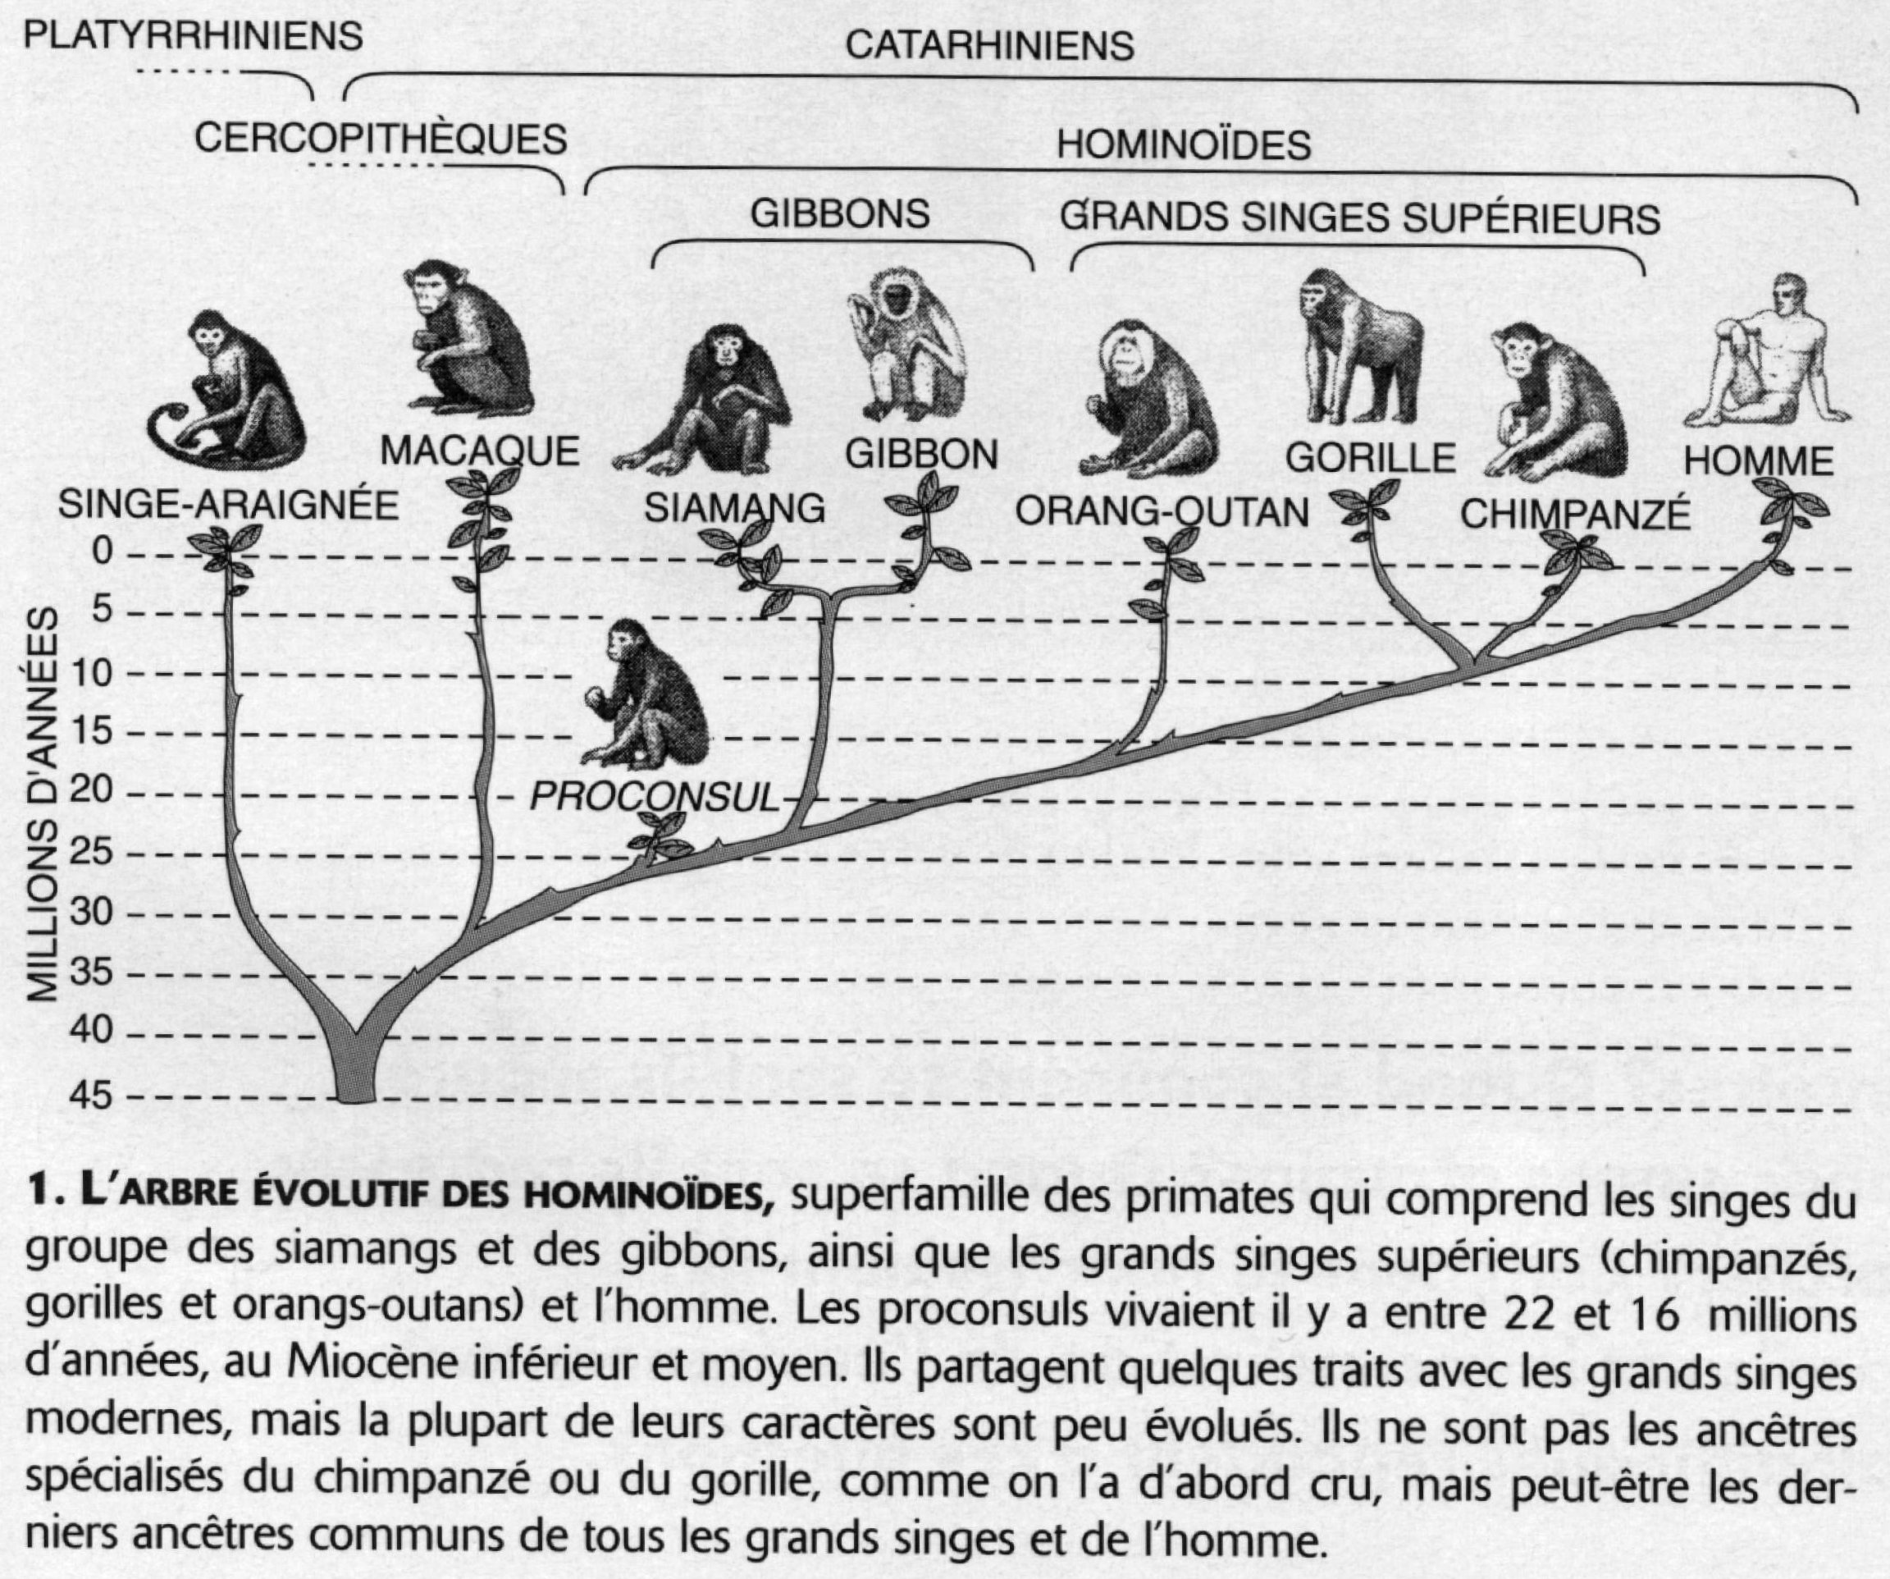
Les Primates : un groupe monophylétique
- Siamang + Gibbon = Groupes frères
( 1 ancêtre commun direct )
- Gorille + Chimpanzé + Homme = groupe monophylétique ( 1 ancêtre commun et tous ses descendants )
- Gorille + Chimpanzé + Macaque + Homme =
Groupe polyphylétique ( 1 ancêtre commun mais pas tous ses descendants )

Des liens de parenté au niveau moléculaire : Les globines de Vertébrés
- Les différents types de globines :
Une globine est une protéine (= enchaînement d’acides aminés) constituant par exemple l’hémoglobine humaine . Les différentes techniques récentes permettent de comparer les séquences d’acides aminés de protéines d’espèces différentes.

On peut construire des arbres phylogénétiques à partir de comparaisons moléculaires.

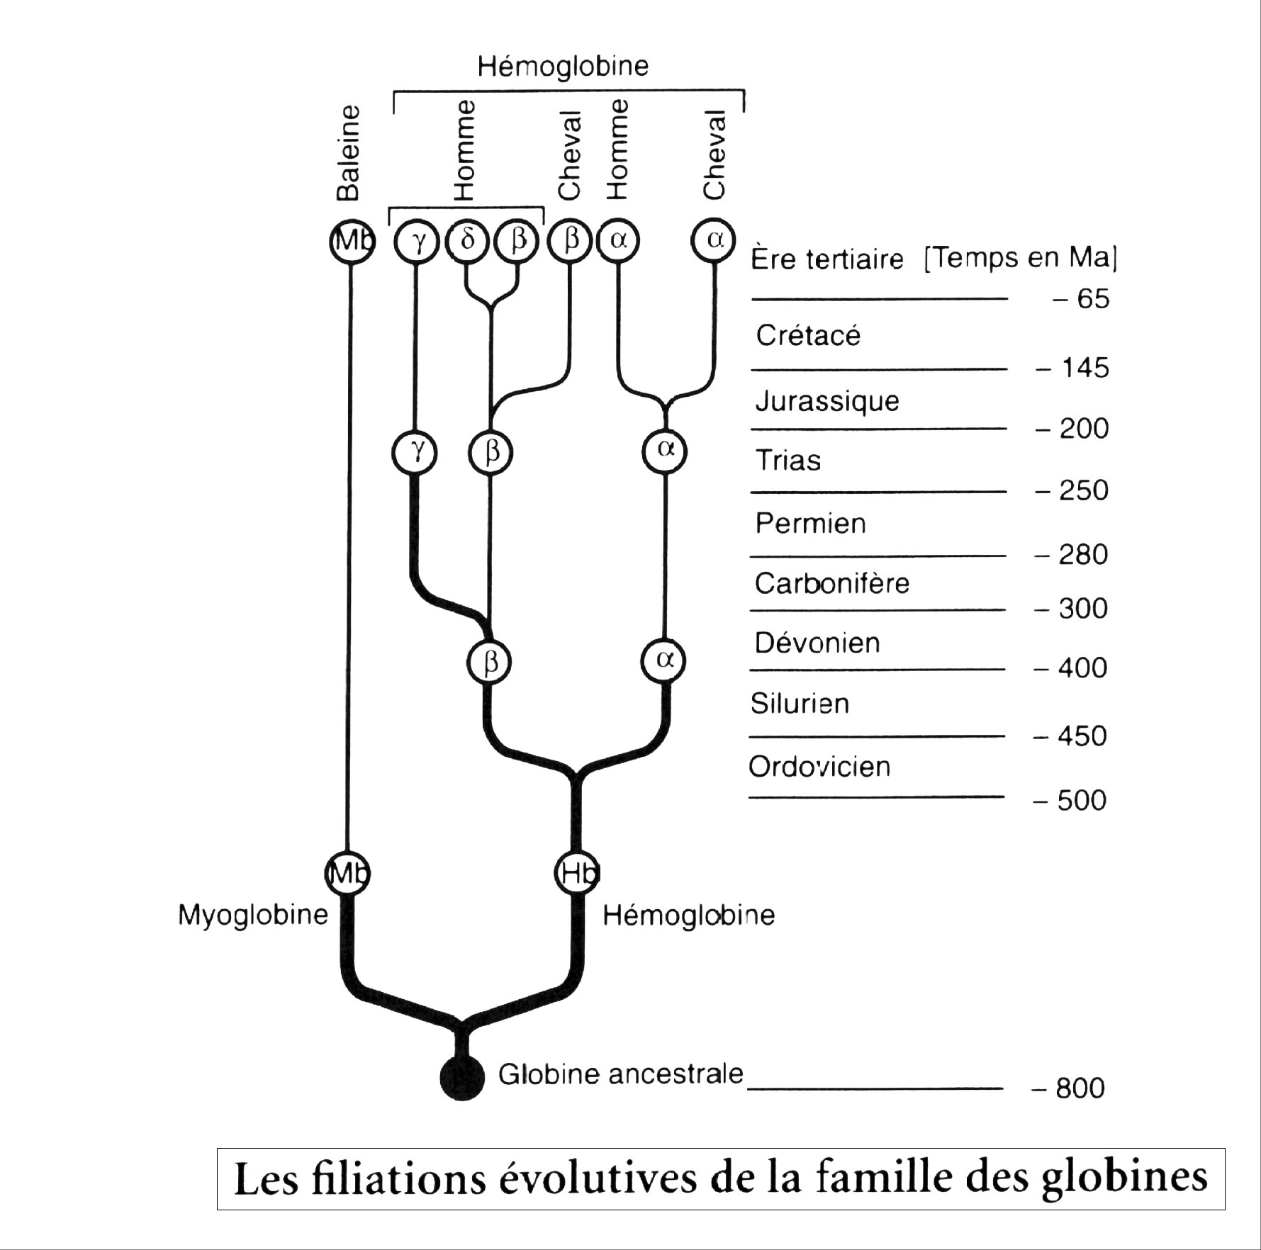

Comment expliquer l’apparition successive des globines en tenant compte de leurs similitudes de séquence ?
- La création de gènes nouveaux au cours de l’évolution :
- Rappels sur les chromosomes :

Allèle A

Allèle B

Le gène situé sur le locus X possède 2 allèles : AetB
Les allèles sont des versions différentes d’un même gène.
Locus X
Un humain possède 23 paires de chromosomes dans chacune de ses cellules.

2 chromosomes simples homologues

- Un gène ancestral unique pour toutes les globines :

Chromosome n°9 avec gène ancestral
D puis T

D : duplication

T : transposition

M : mutation
M
M

Globine ancestrale

Globine alpha

Globine beta

Globine gamma

Globine epsilon
D puis T
D puis T

M
M

( étude du doc 2p294 Bordas) La comparaison des séquences de globines d’espèces différentes permet de calculer un indice de similitude(IS) par la méthode des distance : sachant que l’ globine de gorille et l’ globine d’humain ne diffèrent que d’1 acide aminé et que cette globine est constituée de 141 acides aminés :
IS = (1 / 141) x 100 = 0.71% (Plus l’indice est faible, plus la similitude est grande)
- Les gènes homéotiques ( gènes du développement ) :
Et si le corps était une maison !
Mise en place
des organes
au bon
endroit

Gènes homéotiques
=
« architectes »

Gènes de structure
=
« ouvriers »

Présents chez de nombreux Spécifiques de chaque espèce
êtres vivants

- Darwin et l’environnement :
Comment les espèces évoluent-elles ?
- La sélection naturelle :
1859 : Darwin publie « De l’origine des espèces au moyen de la sélection naturelle »
Darwin expose le premier mécanisme expliquant l’évolution : la sélection naturelle.
Exemple de la phalène du bouleau : ( Bordas p 300 )
La sélection naturelle est un phénomène qui favorise les organismes les plus adaptés à leur environnement local.
- Le rôle du hasard ( les mutations ) :
La sélection naturelle explique le succès provisoire d’une espèce dans un habitat susceptible de changer progressivement ou brusquement.
Cependant un caractère secondaire à une époque peut se révéler décisif pour la survie à une autre époque. Une espèce n’acquière pas de caractères en prévision de leur utilité dans le futur , mais par hasard .
Exemple de la disparition des Dinosaures : ( Limite Crétacé/Tertiaire – 65Ma )
Dinosaures : Mammifères :
Grands Petits
Carnivores ou herbivores Omnivores
Sang froid Sang chaud
L’extinction des Dinosaures vient de leur grande taille ( auparavant un avantage ) et de leur sang froid : les Dinosaures sont morts de froid et de faim. Volcans et météorites auraient engendré un nuage de particules bloquant les rayons lumineux. La petite tailles des Mammifères et leur sang chaud sont alors devenus des avantages.
L’évolution est imprévisible, elle est due à une combinaison de sélections naturelles et de mutations.

CHAPITRE 2 L’émergence du genre humain

Introduction : A la différence des chimpanzés l’Homme a une posture verticale et une bipédie permanentes. Cela est possible par des modifications au niveau du squelette. ( poly doc III)
Les relations phylogénétiques entre les grands groupes d’Hominidés

GORILLES CHIMPANZES BONOBOS HOMMES

Dernier ancêtre commun
entre les singes et les « hommes »

- L’acquisition de la bipédie :
C ‘est dans le peuple des Australopithèques que se situe le premier maillon « certain » des Hominidés. Les premiers Hominidés sont reconnus vers – 7Ma ( Toumaï ) mais les avis divergent concernant l’apparition de la bipédie. Les plus anciennes traces de pas observées datent de – 3,7 Ma (Laetoli : Australopithèque ). On différencie aujourd’hui les Australopithèques bipèdes/grimpeurs ( Little foot ) des Australopithèques bipèdes complets ( Abel, Lucy ). Ces derniers auraient donné la lignée humaine.
La bipédie humaine est permise par différentes acquisitions :

- Colonne vertébrale
- Fémur oblique pour positionner les pieds sous le centre de gravité du corps
- Voûte plantaire développée
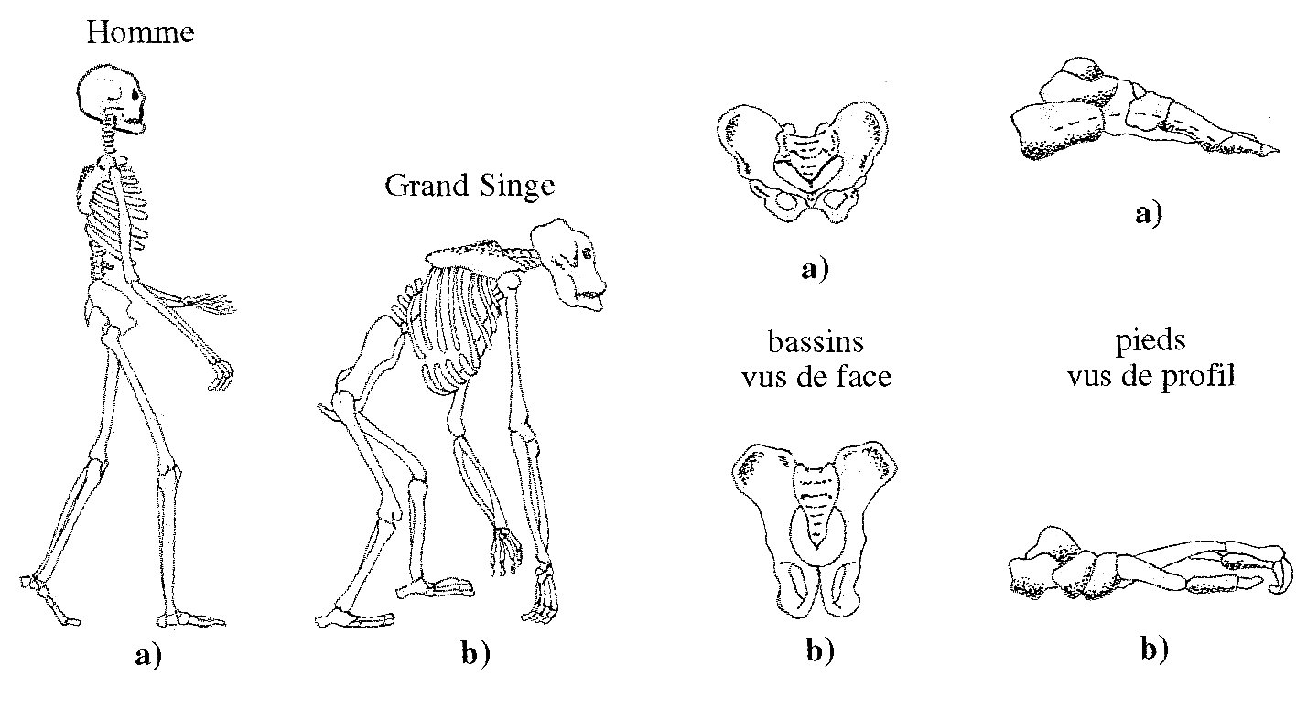

- L’émergence du genre « Homo » :
C’est en Afrique que nous trouvons les premiers Hommes. Ils vont passer par trois stades pour donner l’Homme moderne :
- Homo habilis ( l’homme habile )
- Homo erectus ( l’homme qui marche )
- Homo sapiens ( l’homme sage )
- Homo habilis et son industrie :
Il cohabite avec les Australopithèques mais se différencie par :
- une bipédie améliorée et stricte
- une dentition omnivore alignée en arc arrondi ( U )
- une boîte crânienne plus développée ( 700 cm3 )
- premier utilisateur de pierres taillées
- Homo erectus : le premier colonisateur :
Il apparaît en Afrique de l’Est à la suite d’Homo habilis vers – 1,5 Ma. Il va migrer vers le Nord pour coloniser l’Europe ( Tautavel ) et l’Asie ( Java ).
Le volume de la boîte crânienne augmente ( 1100 cm3 ) et les techniques de taille des pierres s’améliorent jusqu’aux bifaces.
- L’homme de néanderthal et l’homme de Cro-magnon : deux visages de l’humanité :
L’Homo erectus aurait évolué en Homo sapiens divisé en deux sous-espèces :
- Homo sapiens néanderthalensis (en Europe)
- Homo sapiens sapiens (= homme moderne = homme de Cro-Magnon (en Asie)
- Le cousin néanderthalien :
L’homme de néanderthal est l’inventeur de la culture moustérienne ( Bordas p 319 ), il chassait les grands Mammifères et enterrait ses morts. Il était trapu, avec un cerveau très développé ( 1600 cm3 ) et avait un langage articulé.
Les derniers néanderthaliens (-30 000 ans ) ont cohabité avec Cro-Magnon. Des sépultures mixtes ont été retrouvées en Palestine et en Yougoslavie.
- L’homme moderne (=Homo sapiens sapiens = Cro-magnon ) :
L’homme moderne va migrer, se diversifier et conquérir toutes les latitudes de la planète. Le Nouveau Monde ( continent américain ) les verra venir par le détroit de Bering vers –40 000ans et l’Afrique sera réoccupée par une vague migratrice vers –20 000 ans.
- Les indices de présence des hommes : (citer les différentes cultures et ères doc 2 p 319 Bordas )
- Homo habilis : apparition des premiers outils (galets aménagés)
- Homo erectus : bifaces et os taillés, aménagement de grottes, domestication du feu (-500 000ans)
- Homo néanderthalensis : outils divers, tombes rudimentaires
- Homo sapiens : fresques murales ( naissance de l’art : -35 000ans), statuettes, armes élaborées
Invention de la roue (-4500ans)
Invention de l’écriture (-3500ans)
Invention de la forge (âge du fer) (-2000ans)
A chaque fois les ossements sont parmi les meilleurs indices

- L’hominisation : où , quand , comment ?
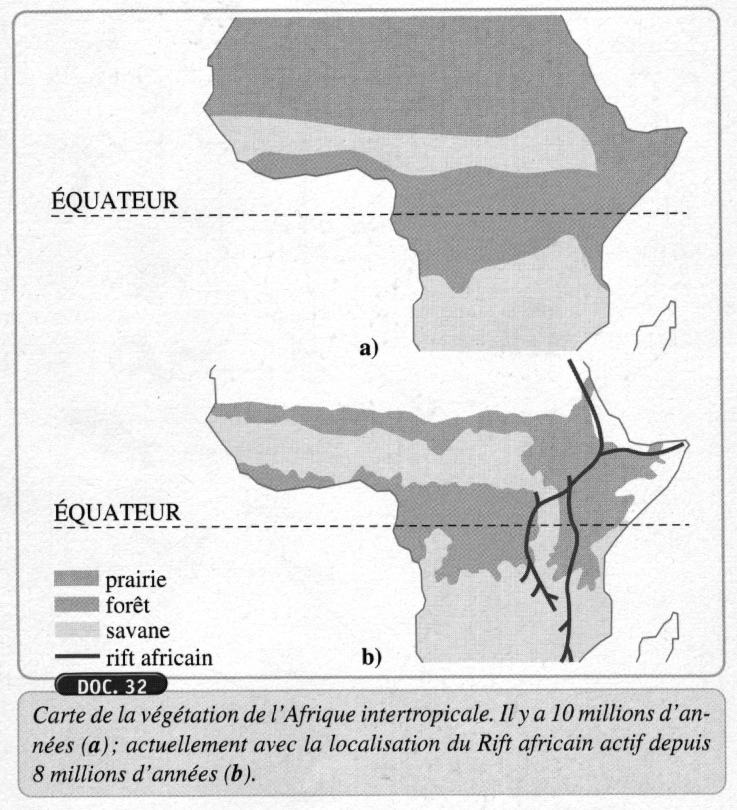
- Où et quand « l’homme » serait apparu ?

C’est en Afrique que le plus d’anciens fossiles ont été retrouvés. Plus précisément au niveau de la « rift valley » dont l’origine remonte au Miocène (- 25 Ma).

Comment l’évolution aurait engendré l’homme ?
Hypothèse actuelle :
Le rift modifie la topographie (relief) et le climat
La flore se transforme de la forêt à la savane
Il y a séparation d’une population d’ancêtres communs aux Hommes et aux Panidés par des
frontières tectoniques et écologiques.
Il s’en suit une évolution séparée des deux groupes pour donner d’un côté la lignée humaine
de l’autre la lignée des grands singes actuels
La filiation proposée entre l’Homme et les Panidés actuels restera hypothétique tant qu’un ancêtre commun
du chimpanzé n’aura pas été retrouvé pour dater la divergence des deux groupes.
- Qu’est-ce qui caractérise l’être humain :
- Volume céphalique élevé
- Bipédie stricte
- Fabrication d’outils complexes
- Naissance du langage et de l’écriture
- Quasi absence de comportements innés
- Grande capacité à apprendre
- Volonté d’exploration du milieu
- Evolution par la stratégie « essai-erreur »

